Муниципальное бюджетное дошкольное образовательное учреждение
№ 211 «Детский сад общеразвивающего вида с приоритетным осуществлением деятельности по художественно-эстетическому направлению развития воспитанников».

«Путешествие по славянскому календарю
с куколками-помощницами»
исследовательско-творческий проект

Автор работы:
Балалаева Ника Александровна, 6 лет

Научные руководители:
Калиниченко Н.В.,
воспитатель МБДОУ № 211
Борисова Н.М.,
воспитатель МБДОУ № 211

Кемерово 2026
Введение
Чем дальше в будущее входим,
Тем больше прошлым дорожим.
И в прошлом красоту находим,
Хоть новому принадлежим.
(Вадим Шефнер)
Актуальность. Однажды зимой, когда гостила у своей любимой бабушки, я сильно заболела. Пить горькое лекарство, конечно, мне не хотелось. Тогда бабушка принесла из своей комнаты что-то завёрнутое в маленький платочек. Она развернула его, и я увидела очень странную куклу. У неё было белое и совершено чистое лицо — без глаз, носа и улыбки, а одета она была в лоскутки разноцветной ткани. Эта кукла совсем не похожа на моих принцесс с голубыми глазами и длинными волосами. А когда я взяла куклу в руки, то почувствовала лёгкий, душистый запах, как будто от летнего цветочного луга. Бабушка объяснила мне, что это не простая игрушка, а волшебная помощница – Травница, она помогает отогнать болезнь, и очищает воздух в комнате. Внутри куколки находится лечебная травка. Травница – это символ летнего месяца. В июне, когда травы набирают свою полную силу, сама природа становится доктором.
Меня это очень удивило. «Как это — символ месяца? Разве у месяцев бывают символы?». Бабушка объяснила мне, что раньше у людей был особенный календарь, не из бумаги, а из разных дел и праздников. И для каждого важного времени — будь то сбор урожая, первый покос или наступление весны — люди создавали свою куколку. Куколка хранила в себе секрет этого времени. Июнь — время сильных трав, поэтому куклу назвали Травница.
Прошло несколько дней, и я пошла на поправку.
Все это время я думала о Травнице-помощнице. Мне стало интересно, какие помощницы у других месяцев? Как их сделать самой?
В этих вопросах мне предложила разобраться бабушка и мама, а также воспитатели в детском саду.
Так и началось моё большое путешествие по славянскому календарю с куколками-помощницами.
Целью моего проекта стало изучение вопроса: какие русские народные куклы были у наших пра-пра-бабушек и как они связаны со славянским календарем?
Задачи проекта.
- Изучить основные праздники, традиции славянского календаря, их связь с природой и трудом человека.
- Узнать историю возникновения славянской тряпичной куклы.
- Исследовать, как связаны куклы и времена года в славянском календаре.
- Научиться изготавливать простейшие тряпичные куклы с помощью приемов скручивания, связывания, наматывания.
- Изготовить славянский календарь народных кукол.
Личный вклад автора работы в решение избранной проблемы:
1. «Информационный квест».
- С помощью родителей, педагогов и товарищей по группе погружение в разные источники для изучения народной куклы и славянского календаря (книги в группе и в библиотеке, электронные презентации и информация из Интернета).
- Рассказывание, беседы, обсуждение.
- Рисование и разукрашивание куколок.
- Создание информационного альбома по теме.
2. «Кукольная мастерская».
- Сбор и подготовка материалов (ткань, нитки, инструменты, элементы декора, наполнители - травы).
- Сотворчество со взрослыми, освоение ребенком простейших приемов, выполнение элементов «скручивание», «наматывание», «связывание», украшение лентами, набивание куклы.
3. «Воплощение и презентация».
- Оживление кукол через рассказ и игру со своими товарищами.
- Оформление в группе «Живого славянского календаря (Круга года), приглашение воспитанников групп детского сада на экскурсию и рассказ про него.
Основная часть.
Свою исследовательскую работу мы начали с рассматривания иллюстраций с изображением различных видов славянских кукол, еще раз вспомнили быт русского народа. Беседовали на следующие темы «Игрушки наших прабабушек», «Такие разные куклы», «Как появились первые куклы».
Я узнала, что в каждой семье крутили куколок. Кукла была и просто детская игрушка, и неотъемлемый атрибут древних обрядов, а ещё их использовали как обереги, поэтому куклы делятся на игровые, обрядовые и обереговые. Люди верили, что куклы могут защитить от злых сил, принять на себя болезни и беды человека, принести ему счастье, помочь хорошему урожаю. Но чтобы игрушка выполняла защитную роль, она должна была быть «правильно» сделана. Основное правило при изготовлении оберегов – нельзя пользоваться иглой и ножницами. Кукол «крутили» из лоскутков старой одежды и ниток, украшали тесьмой, ленточками. Куклу необходимо было сделать за день (не оставлять на следующий раз) и в хорошем настроении, чтобы вложить в нее частичку своей доброты. Еще одно правило, у куклы не должно быть лица, она «многолика», она могла смеяться или плакать. Предки считали, если у куклы будет лицо, то в нее может вселиться злой дух и тем самым навредить семье.
Затем мы приступили к изучению славянского календаря. Календарь у наших предков был совсем не такой, как наш!
Он был живой, волшебный и говорил не цифрами, а.. куколками!
Наши предки делили круглый год на месяцы, и каждый месяц был связан с природой. Природа подсказывала людям, какое время года наступило и какими работами пора заниматься.
- Если грачи прилетели и сосульки закапали — значит, Весна стучится в двери, наступает пора землю пахать.
- Цветы цветут, рожь на полях пожелтела — пришла пора Лета и работы.
- Если деревья надели золотые и багряные наряды — красавица Осень в гости заглянула, сбор урожая.
- Если всё вокруг укутано белым пушистым снегом и день совсем короткий — хозяйничает Зима.
Для каждого времени и дела, люди делали особенных куколок-помощников.
С приходом весны первой появлялась Веснянка — яркая, радостная куколка. Её мастерили из желтых, красных и зеленых лоскутков, чтобы она, как маленькое солнышко, помогла прогнать зиму и призвать весну.
Летом люди много работали в поле. И чтобы работа шла легко и безопасно, им помогала Покосница. Её брали с собой на покос, чтобы она оберегала косца от острых лезвий и усталости.
Ближе к осени, когда собирали урожай, изготавливали куклу – Богач. Его туго-туго набивали самым лучшим зерном из нового урожая и ставили в красный угол избы. Он целый год «охранял» достаток в доме, чтобы семья жила в сытости и в богатстве.
А когда осенью у хозяюшки накапливалось много дел, ей на помощь приходила Десятиручка. Чтобы успеть и пряжу спрясть, и одежду починить, и обед приготовить, ей просто необходимы были десять рук! Эту куколку дарили, чтобы помочь женщине во всех её делах.
Зимой, в самый короткий день, делали важную куклу-мужчину — Спиридона-Солнцеворота. У него в руках было колесо. Люди верили, что он помогает солнышку «повернуть» на лето, чтобы дни становились длиннее.
В центре славянского календаря размещали круглую фигурку - Коловорот. Она напоминала огненное колесо – это наше солнце, которое постоянно движется. Как солнце сменяет день на ночь, так и в природе один сезон заканчивается, наступает другой. Коловорот – это символ жизни. Как колесо крутится, так и жизнь течёт.
Таким образом, мы выяснили, что каждому месяцу соответствует своя куколка-помощница: декабрь – «Спиридон-Солнцеворот», январь – «Рождественская коза», февраль – «Масленица, март – «Веснянка», апрель – «Птица Счастья», май – «Колокольчик», июнь – «Кубышечка-травница», июль – «Покосница», август – «Жница», сентябрь – «Богач», октябрь – «Десятиручка», ноябрь - «Параскева-пятница».
После изучения всего материала о славянских народных традициях мы приступили к изготовлению кукол своими руками. Для этого нам понадобились обрезки лоскутков, нитки, тесьма, терпение и наша фантазия.
Заключение
В процессе исследования я познакомилась с основными праздниками и традициями славянского народа. Узнала, что календарь — это «расписание» природы, по которому люди жили и работали, а куклы были оберегами и помощницами, а не просто игрушками. Я убедилась, что каждая кукла соответствует своему сезону и празднику, научилась определять эту связь (например, Травница — с летом и силой целебных трав, Жница — с осенью и урожаем, Спиридон-Солнцеворот — с зимой и возвращением солнца).
Я научилась простым приемам рукоделия и усвоила главные правила в создании кукол: безликость и изготовление без иглы.
Мое исследование помогло мне самой изучить эту тему и завлечь ею своих товарищей и взрослых.
Главным результатом моего проекта является созданный нами «Живой славянский календарь кукол-помощниц» (круг года), в котором каждая созданная кукла заняла своё место согласно месяцу и празднику.
Поставленные в работе задачи были успешно выполнены.

Список литературы
- Берстенёва Е., Догаева Н. «Кукольный сундучок» Традиционная народная кукла своими руками. - Белый город, 2010.
- Круглый год. Русский земледельческий календарь. Ред. Некрылова А. Ф., «Правда», 1991
- Лялина Л.А. Народные игры в детском саду [Текст] - Л.А. Лялина. - М.: творческий центр «Сфера», 2008.
- Лялина И. «Народная кукла. Играем, изучаем, мастерим» Л.А. Лялина. - М.: творческий центр «Сфера», 2010.
- porcha.org [Электронный ресурс]: Куклы обереги: славянские, своими руками, пошаговый мастер-класс.– Режим доступа: http://porcha.org/oberegi/65-kukly-oberegi.html

Приложение
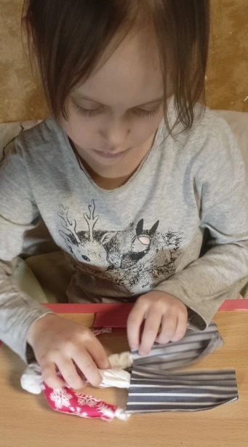
ДЕКАБРЬ
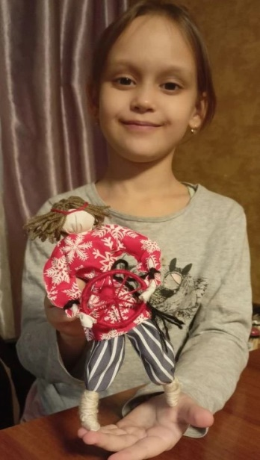
СПИРИДОН-СОЛНЦЕВОРОТ
Спиридона делали в самый короткий и темный зимний день. Это кукла-мужчина. В руках у него обязательно должно быть колесо - символ солнца. Руки должны хорошо держать Солнце-колесо (чтоб не выпало).
Люди верили, что такая кукла помогает солнышку «повернуться» на лето, чтобы день становился длиннее, а ночь – короче. Он – помощник Зимы, который приносил надежду. Также Спиридон может с помощью колеса повернуть ситуацию в нужном направлении.
ЯНВАРЬ
РОЖДЕСТВЕНСКАЯ КОЗА
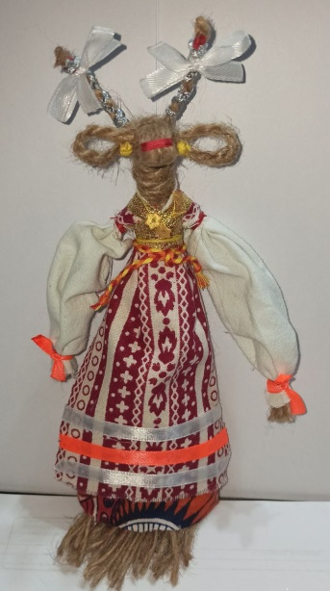
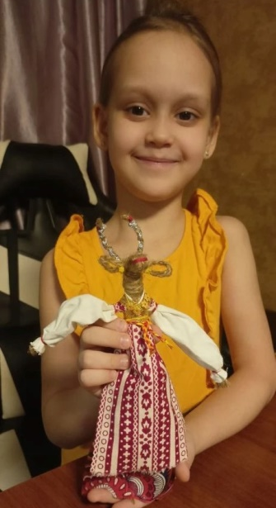
Коза-это весёлая и задорная кукла-символ новогоднего праздника, символ веселья, радости, достатка, начала новой жизни. Она приносит в дом радость, удачу. Кукла Коза делалась перед Рождеством и являлась семейным оберегом.
Считалось, что год будет веселым и радостным, если к вам на святки придёт «Коза».

ФЕВРАЛЬ.
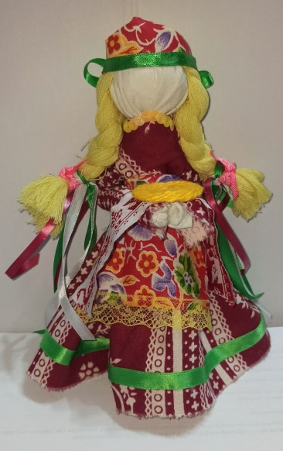
МАСЛЕНИЦА
Масленица изготавливалась на праздник «масленицы». Пеклись блины, устраивались гулянья. Масленицу делали двух размеров: большую – сжигали, провожая зиму, а маленькую – домашнюю - помещали в доме, в красном углу, в качестве оберега. Домашнюю Масленицу изготавливали на каждого члена семьи, берегли до следующего праздника и через год сжигали и делали новый оберег.
Считалось, если человек скучно проведет этот день, то будет неудачлив в течение всего года. Окончанием праздника считалось сжигание чучела – куклы «масленицы».

МАРТ
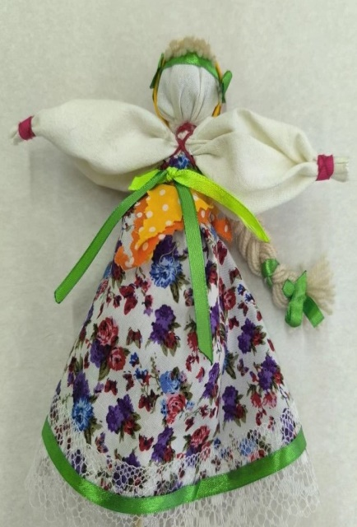
ВЕСНЯНКА
Когда снег только начинал таять, дети мастерили ярких куколок из жёлтых, красных и зелёных лоскутков. Как только Веснянка появлялась в доме, казалось, что и солнышко начинает светить ярче! Куклы развешивали на деревьях, а дети привязывали «Веснянок» к длинным палкам и бегали с ними, закликивая весну.

Яркая, нарядная Веснянка была как кусочек солнца в руках. Её дарили подружкам, чтобы делиться радостью и хорошим настроением. Она – помощница Весны, самая радостная и яркая.

АПРЕЛЬ
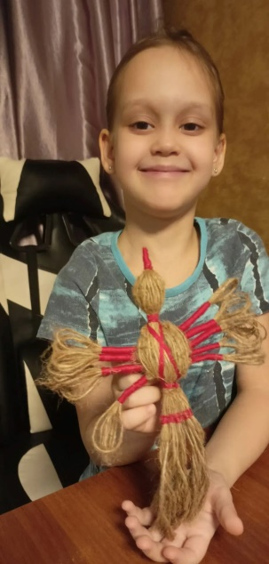
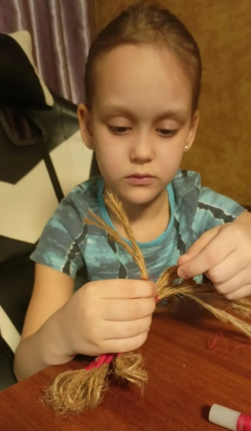
ПТИЦА СЧАСТЬЯ
Птица счастья - символ приветствия весны, символ радости, любви, счастья, которые несут на своих крыльях птицы.
Женщины, участвовавшие в обряде, наряжались так, чтобы быть похожими на птиц, и верили, что, если настоящая птица сядет на них, год будет счастливым. Такой оберег висел в каждом доме.
Птица-оберег забирает то отрицательное, с чем человек может войти в дом, и пропускает в дом только хорошее.

МАЙ
КОЛОКОЛЬЧИК
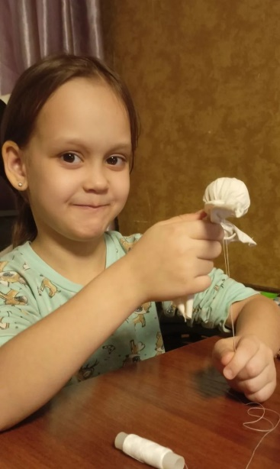
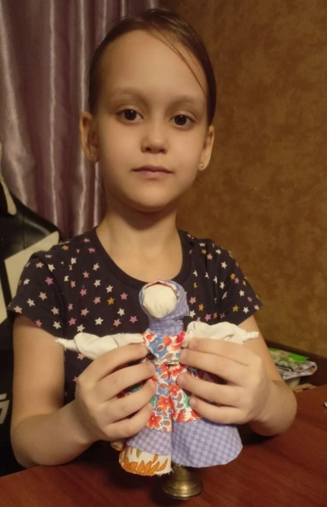
Для того, чтобы в избу привлечь добрые, хорошие вести, хозяйка звонила в куклу - «Колокольчик». Вешали ее при входе в дом. Колокольчик - еще называли «Танцующая» куколка. При движении воздуха её юбки колыхались, и колокольчик тихо звенел, создавая ощущение праздника и движения.

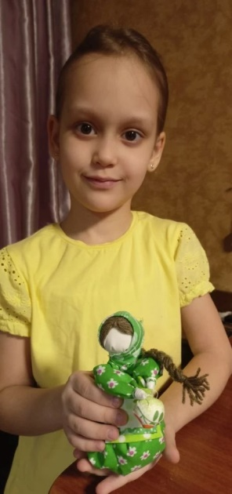
ИЮНЬ
КУБЫШЕЧКА - ТРАВНИЦА
Эту куклу набивали душистыми целебными травами. Её подвешивали у кроватки ребёнка или ставили в доме, если кто-то болел. Люди верили, что добрый травяной дух отгоняет хворь и очищает воздух. Её делали летом, когда травы были самыми сильными. Если куклу помять в руках, пошевелить, то по комнате разнесется травяной аромат, который отгонит духов болезни. Через 2 года траву в куколке необходимо поменять. Она – целительница и помощница Лета.
ИЮЛЬ
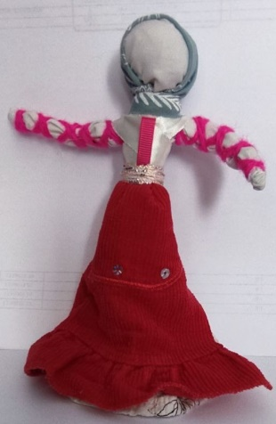
ПОКОСНИЦА
В мае люди выходили на первый покос. Чтобы работа спорилась, а коса не тупилась, девушки делали маленькую куколку-Покосницу и брали её с собой в поле. Считалось, что она оберегает руки работников в поле и помогает настроиться на тяжёлый, но радостный труд.
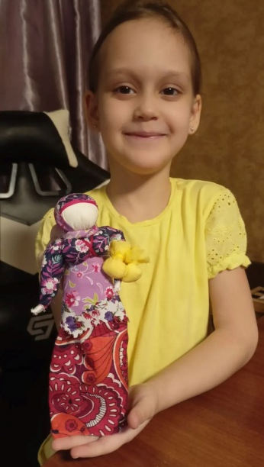
Руки куклы обматывались нитями, чтобы защитить руки от повреждений.

АВГУСТ
ЖНИЦА
Жница – обрядовая кукла первого снопа, помощница в жатве. Делали её перед тем, как начинали жатву. Первые срезанные колосья втыкали кукле за пояс, а к поясу привязывали— мешочек с хлебом и солью.
Куклу клали на полосу и от неё начинали жать.

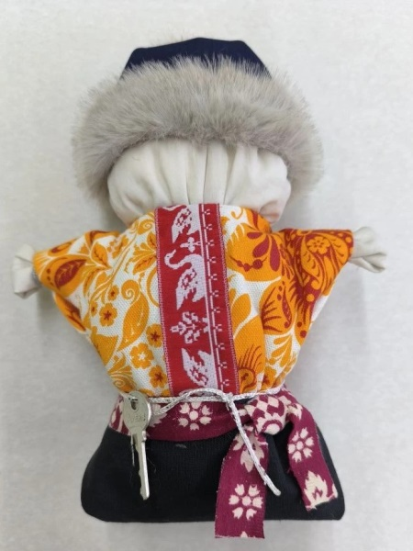
СЕНТЯБРЬ
БОГАЧ

Славянская кукла-оберег Богач защищает благополучие семьи, привлекает в дом достаток, охраняет дом, бережет в нём порядок, служит оберегом хозяину дома, его семье и роду.
Тело Богача - мешочек, наполненный крупами. На поясе у Богача висит узелок, в котором лежит монетка и смесь круп. Монетки символизируют богатство, а крупы благополучие.

ОКТЯБРЬ
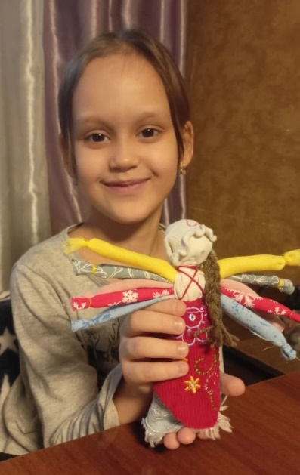
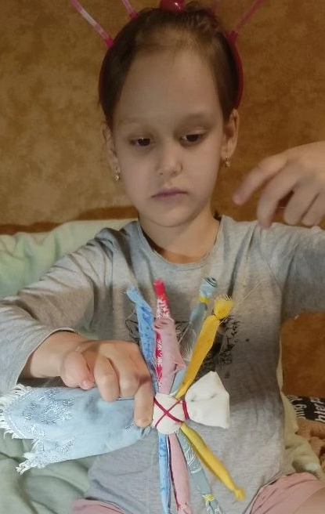
ДЕСЯТИРУЧКА
Делали Десятиручку осенью, когда заканчивались работы в поле и начинались долгие вечера за рукоделием. Её дарили молодой хозяйке, невесте или маме, у которой много-много дел: и печь топить, и обед варить, и детей нянчить, и прясть.
Десять рук символизировали помощь. Она – помощница Хозяюшки. Ставилась кукла в женском углу дома, где чаще всего хозяйка занималась делами.

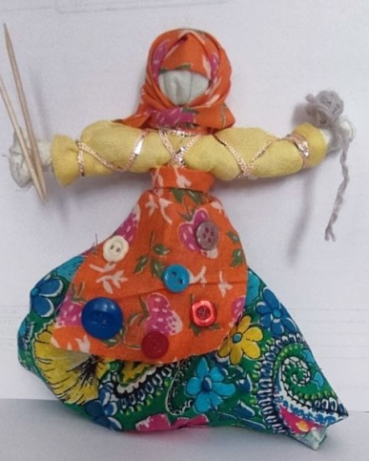
НОЯБРЬ
ПАРАСКЕВА - ПЯТНИЦА
Кукла Параскева Пятница – покровительница рукодельниц, ставилась обычно у прялки, а убиралась только весной. Обеспечивала успех хозяюшкам в женских ремеслах. Куклу украшали лентами, пуговицами, миниатюрным веретеном, наперстками, иглами все, чем пользовалась женщина.
КОЛОВОРОТ
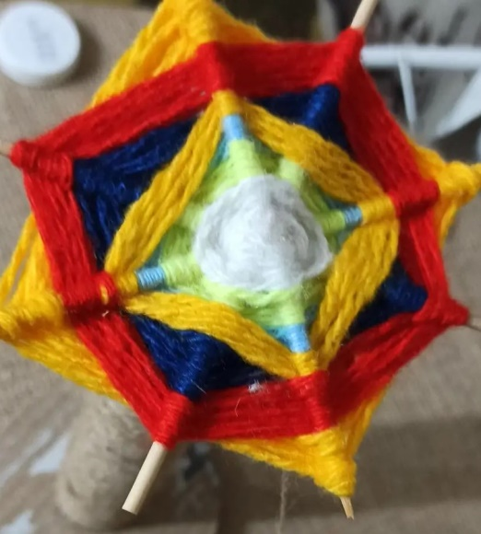
Коловорот – это фигурка, которая напоминает огненное колесо, это наше солнце, которое постоянно движется. Как солнце сменяет день на ночь, так и в природе - один сезон заканчивается, наступает другой. Коловорот – это символ жизни. Как колесо крутится, так и жизнь течёт.
